**PRUEBAS DE TRIGGERS EN TABLA PERSONAS.**

trg_Personas

ID (clave primaria, autoincremental).

INSERT INTO PERSONAS(IdPersona,Nombres,Apellidos,NumeroIdentificacion,TipoIdentificacion,Email,Salario,Estado)

VALUES(0,'Rony Rene','Merida Illescas',2295691100501,'CC','merida.rony1@gmail.com',1,'ACTIVO');

INSERT INTO PERSONAS(IdPersona,Nombres,Apellidos,NumeroIdentificacion,TipoIdentificacion,Email,Salario,Estado)

VALUES(0,'Rony Anibal','Merida Illescas',2295691100502,'CC','merida.rony2@gmail.com',1,'ACTIVO');

INSERT INTO PERSONAS(IdPersona,Nombres,Apellidos,NumeroIdentificacion,TipoIdentificacion,Email,Salario,Estado)

VALUES(0,'Diego Rodrigo','Merida Illescas',2295691100503,'CC','merida.rony3@gmail.com',1,'ACTIVO');

INSERT INTO PERSONAS(IdPersona,Nombres,Apellidos,NumeroIdentificacion,TipoIdentificacion,Email,Salario,Estado)

VALUES(0,'Diego Rony','Merida Illescas',2295691100504,'CC','merida.rony4@gmail.com',1,'ACTIVO');

INSERT INTO PERSONAS(IdPersona,Nombres,Apellidos,NumeroIdentificacion,TipoIdentificacion,Email,Salario,Estado)

VALUES(0,'Carlos Antonio','Merida Illescas',2295691100505,'CC','merida.rony5@gmail.com',1,'ACTIVO');

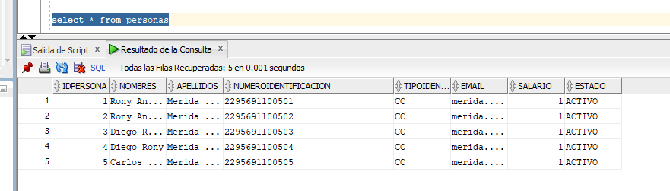

NumeroIdentificacion (VARCHAR2(20), único, no nulo).

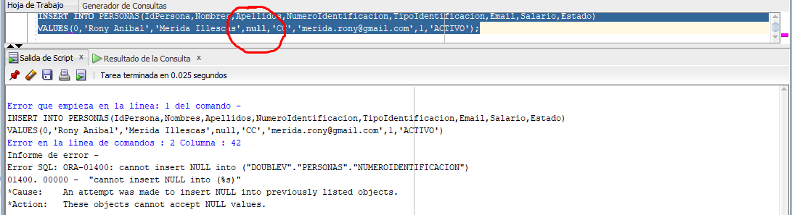

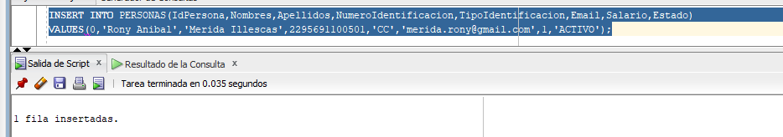

Unico

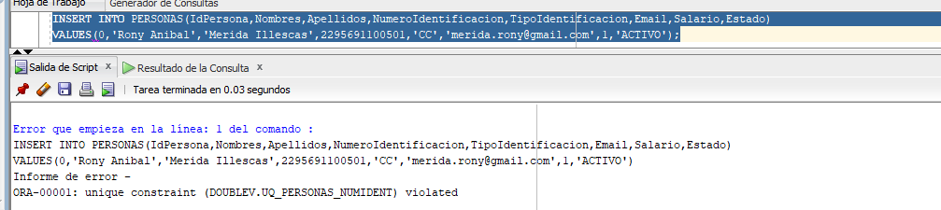

TipoIdentificacion (VARCHAR2(5), no nulo, valores: 'CC', 'TI','NIT', 'PAS')

NOT NULL

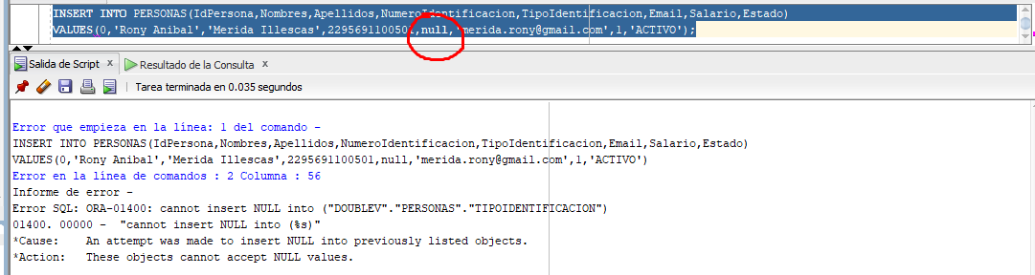

Tipo de Identificacion no esta en la lista. Cx

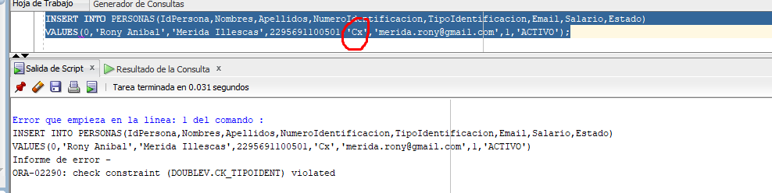

Email (VARCHAR2(100), único, no nulo, formato válido).

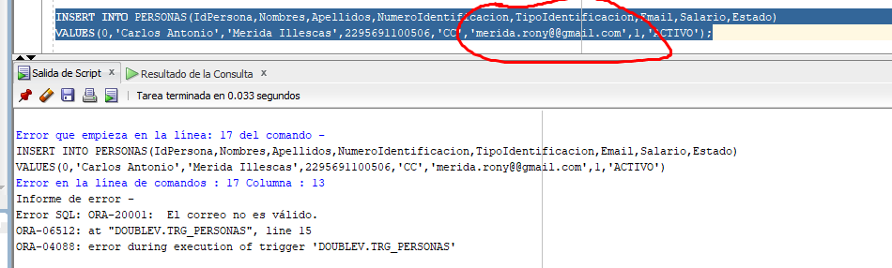

Salario (NUMBER(10,2), no nulo, >= 0).

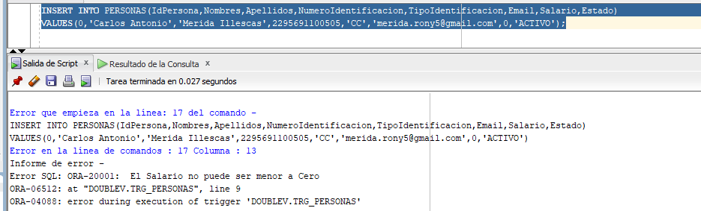

Estado (VARCHAR2(10), no nulo, valores: 'ACTIVO', 'INACTIVO').

